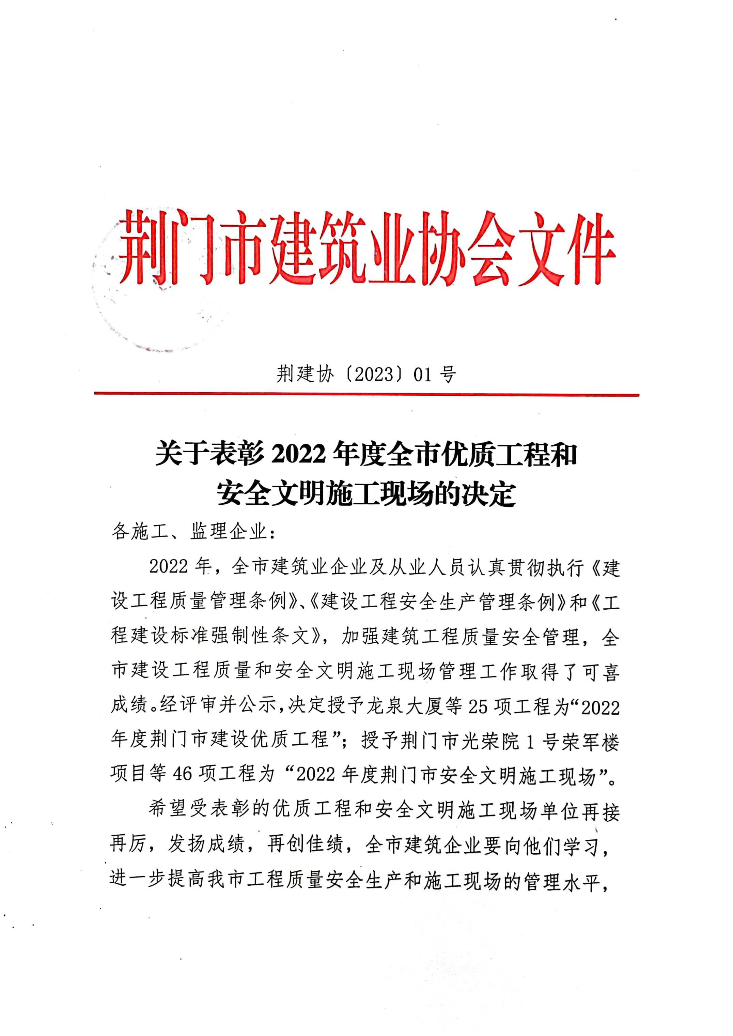

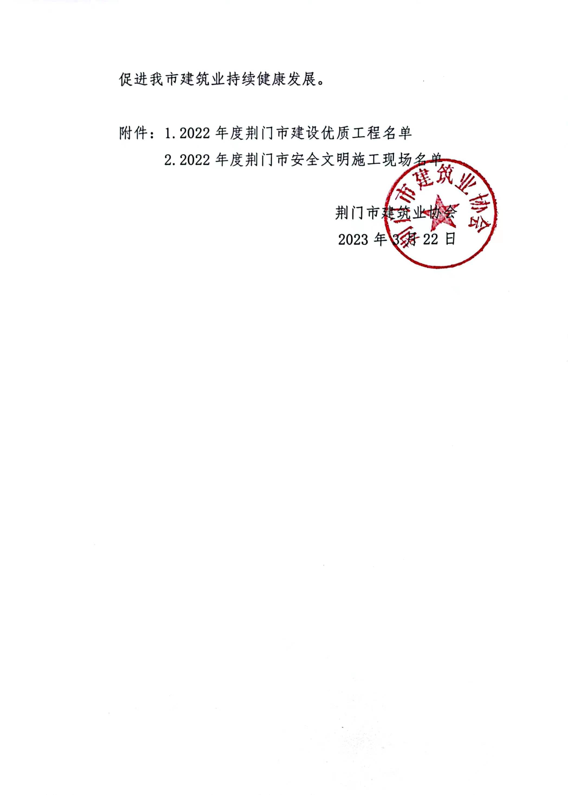

附件1
2022年度荆门市建设优质工程名单（中心城区）
序号 | 工程名称 | 建筑面积 （㎡） | 造价 （万元） | 工程地址 | 施工单位 | 项目  经理 | 建设单位 | 监理单位
1 | 东方美地·沁园1#、2#楼 | 地上22486.92 | 19115.5 | 军马场二路以东、军马场一路以南 | 荆门市晨旭建筑有限公司 | 朱清林 | 湖北创鸿置业有限公司 | 湖北建盛工程项目管理有限公司
2 | 泓博·世纪首府（化纤厂片区棚户区改造项目一期4#楼 | 地上13760.71  地下1114.63 | 35227561.44 | 荆门市高新区掇刀区月亮湖路27号 | 湖北省建工第二建设有限公司 | 赵阳松 | 泓博（荆门）房地产开发有限公司 | 北京中环工程建设监理有限责任公司
3 | 龙泉大厦 | 地上44013.15  地下14428 | 19687.021 | 双喜大道以北、龙泉路以东 | 广西建工集团第二建筑工程有限责任公司 | 彭远 | 湖北荆门城建集团房地产开发有限公司 | 荆门市晨皓工程建设监理有限公司
4 | 双泉花园4#、7#、8#、12#楼 | 地上56381.86 |  | 小泉路以东、关公大道以南、龙井大道以西、马刨路以北 | 湖北嘉园建设有限公司 | 邹正清 | 湖北荆门城建集团房地产开发有限公司 | 武汉金龙建设监理有限责任公司
5 | 玲珑·紫悦蓝山建设项目一期 | 59500.06 | 10027.05 | 深圳大道以北、阳光大道以西 | 湖北鼎耀建设工程有限公司 | 陈程 | 湖北玲珑置业有限公司 | 上海华谊建设工程监理有限公司
6 | 湖北荆门外语学校（高中部）扩建工程教学综合楼一 | 地上5252.47 | 4472.8 | 荆门市掇刀区关公大道160号 | 湖北瑞广建设有限公司 | 程雄军 | 湖北荆门外语学校 | 荆门市晨皓工程建设监理有限公司
7 | 荆门市漳河新区凤袁路片区城中村棚户区改造项目18#楼 | 地上10947.5  地下  26433.9 | 65992.41 | 东起荆楚二路，西至荆楚中路，南起凤袁路，北至凤凰北路 | 中建三局第一建设工程有限责任公司 | 刘开平 | 荆门生态科技城投资有限公司 | 北京中景恒基工程管理有限公司
8 | 京奥广场 | 地上27177.96  地下11781.27 | 6720 | 荆门市东宝区中天街42号 | 湖北昌泰建设工程有限公司 | 蒋定涛 | 湖北京奥中天置业有限公司 | 荆门四方工程建设监理有限责任公司

2022年度荆门市建设优质工程名单(京山)
序号 | 工程名称 | 建筑面积 （㎡） | 造价 （万元） | 工程地址 | 施工单位 | 项目  经理 | 建设单位 | 监理单位
1 | 城畈幼儿园 | 地上3241.54 | 594.305 | 交通路19号 | 湖北恒泰建设工程有限公司 | 聂俊红 | 京山市新市街道城畈社区居民委员会 | 京山宏达建设监理有限公司
2 | 京山市妇幼保健院综合大楼、医技楼 | 地上19128.53地下4670.66 | 4677.56 | 京山市新市镇人民大道95号 | 京山东方建设有限公司 | 黄雪梅 | 京山市妇幼保健院 | 宁波市公平监理咨询有限公司
3 | 景泰华庭6#楼 | 地上8317.31 地下370.22 | 1157.77 | 京山市新老温泉路与京山大道交叉口 | 湖北紫来建筑有限公司 | 王强 | 湖北利源投资有限公司 | 京山市鑫鲁建设监理有限责任公司

2022年度荆门市建设优质工程名单(钟祥)
序号 | 工程名称 | 建筑面积 （㎡） | 造价 （万元） | 工程地址 | 施工单位 | 项目  经理 | 建设单位 | 监理单位
1 | 钟祥市胡集镇人居环境建设项目第二标段 | 地上90736.6 | 3345.33 | 钟祥市胡集镇 | 湖北金安源建设工程有限公司 | 胡勇 | 钟祥致诚建设工程有限公司 | 湖北中南华大建设项目管理有限公司
2 | 钟祥市爱汀堡幼儿园 | 地上  5079.35 | 679.6 | 钟祥市郢中镇显王路南侧 | 钟祥市荣通建筑工程有限责任公司 | 周鹏 | 钟祥市启帆文化传播有限公司 | 湖北天成建设工程项目管理有限公司钟祥分公司
3 | 盛世东方商住小区1#、5#、8#楼 | 地上  37081.52 | 7787.57 | 钟祥市镜月湖三路东侧 | 湖北省工业建筑集团天华建筑工程有限公司 | 许文广 | 湖北中望置业发展有限公司 | 钟祥市祥安建设监理有限责任公司

2022年度荆门市建设优质工程名单(沙洋)
序号 | 工程名称 | 建筑面积 （㎡） | 造价 （万元） | 工程地址 | 施工单位 | 项目  经理 | 建设单位 | 监理单位
1 | 沙洋县静脉产业园产业资源循环利用和处置项目（安全填埋场）一期工程标段二 | 地上  5414.44 | 868 | 沙洋县沈集镇郑岗村 | 湖北武振建设有限公司 | 严飞 | 湖北丽康源环保科技有限公司 | 湖北佳成建设工程管理有限公司

2022年度荆门市建设优质工程名单(掇刀)
序号 | 工程名称 | 建筑面积 （㎡） | 造价 （万元） | 工程地址 | 施工单位 | 项目  经理 | 建设单位 | 监理单位
1 | 湖北固润科技研究院研发、分析大楼 | 地上7557.28 | 1060.8 | 荆门化工循环产业园，荆河大道以东、天泽龙以北 | 湖北丽凌建筑工程有限公司 | 顿勇 | 湖北固润科技股份有限公司 | 华地恒工程咨询有限公司
2 | 消防训练基地和高新消防站项目培训中心 | 地上5002.3 |  | 荆门市掇刀区交通大道以东，皇后路以北，新园路以南 | 湖北荆门建工集团有限公司 | 邓洪宴 | 荆门市消防救援支队 | 宜昌宏业工程项目管理有限公司
3 | 荆门市公安局警犬基地 | 地上2814.95  地下  643.43 | 1015.64 | 团何路以南、新埠河以西 | 荆门市金宁建设有限公司 | 邓劢 | 荆门市公安局 | 宜昌宏业工程项目管理有限公司
4 | 2.5万吨/年磷酸（锰）铁锂电池材料中试项目 | 32528.74 | 5847.03 | 荆门市化工循环产业园兴化五路20号 | 中亿丰建设集团股份有限公司 | 刘恩辉 | 湖北金泉新材料有限公司 | 江峡建设（湖北）有限公司

2022年度荆门市建设优质工程名单(东宝)
序号 | 工程名称 | 建筑面积 （㎡） | 造价 （万元） | 工程地址 | 施工单位 | 项目  经理 | 建设单位 | 监理单位
1 | 荆门市民兵训练基地 | 19840.58 | 8893.8 | 荆门市东宝区子陵铺幸福村 | 荆门市金茂建设有限公司 | 李先银 | 荆门市机关事务服务中心 | 武汉方正工程建设项目管理有限公司

2022年度荆门市建设优质工程名单(市政)
序号 | 工程名称 | 建筑面积 | 造价 （万元） | 工程地址 | 施工单位 | 项目  经理 | 建设单位 | 监理单位
1 | 关公大道（四干渠-培公大道）道路刷黑工程 | 地上  126360 | 984.6 | 湖北省荆门市掇刀区 | 湖北武振建设有限公司 | 何友清 | 荆门市掇刀区政府投资工程建设管理中心 | 湖北康聚宁工程项目管理有限公司
2 | 荆门市荆南大道（深圳大道-H2）工程 |  | 1868.42 | 荆门市掇刀区，南起深圳大道，北至H2路 | 荆门市汇资建设工程有限公司 | 赵翔 | 荆门市掇刀区政府投资工程建设管理中心 | 浙江虎跃建设有限公司荆门分公司
3 | 爱飞客配套道路及停车场建设项目（②宏图大道） | 3472.298米 | 12000 | 漳河新区 | 湖北先创市政工程有限公司 | 李云 | 荆门市漳河新区政府投资项目服务中心 | 荆门市晨皓工程建设监理有限公司
4 | 荆门市解放街（中天街）街区改造提升工程EPC项目总承包（一期） | 地下1800 | 18000 | 荆门市东宝区中天街主街 | 中国一冶集团有限公司 | 邓涛 | 荆门市东宝区政府投资工程建设管理中心 | 湖北菲迪克工程管理咨询有限公司
5 | 屈家岭管理区工业区西路南段市政道路工程项目（K0+440～K1+255.967段） |  | 1229.43 | 荆门市屈家岭管理区易家岭办事处回龙社区 | 湖北万道丰建设有限公司 | 张静 | 荆门市屈家岭管理区交通运输局 | 湖北楚维工程咨询监理有限责任公司

附件2
2022年度荆门市安全文明施工现场名单（中心城区）
序号 | 工程名称 | 建筑面积 （㎡） | 造价 （万元） | 工程地址 | 施工单位 | 项目  经理 | 建设单位 | 监理单位
1 | 荆门石化军马场地块改善性住房项目（石化家苑C2区） | 120278.02 |  | 军马场二路以东、丹桂路以北、军马场一路以西 | 北京燕化天钲建筑工程有限责任公司 | 何雷 | 荆门阳华置业有限公司 | 宜昌宏业工程项目管理有限公司
2 | 荆门石化改善性住房项目（石化家苑C1区） | 82315.03 |  | 湖北省荆门市掇刀区景明路以南、军马场二路以西 | 北京燕化天钲建筑工程有限责任公司 | 程和平 | 荆门阳华置业有限公司 | 湖北兴四方工程管理有限公司
3 | 荆门碧桂园星湖湾二标段21#、22#楼 | 26798.9 |  | 荆门市掇刀区凤凰大道以西，凤凰一路以北 | 广东腾越建筑工程有限公司 | 郑晓光 | 荆门汇鑫置业有限公司 | 湖北中南华大建设项目管理有限公司
4 | 荆门碧桂园星湖湾五期16#-18#、23#-24#楼及地下室、A6、A7配电房 | 79370.07 |  | 荆门市掇刀区凤凰大道与凤袁大道交汇处 | 湖北天宇泓源建设有限公司 | 张金明 | 荆门汇鑫置业有限公司 | 湖北中南华大建设项目管理有限公司
5 | 荆门市反腐倡廉教育基地（留置场所） | 60696.82 |  | 荆门市龙游路以东、观湖路以西 | 中国一冶集团有限公司 | 沈侃 | 荆门高新技术产业开发有限责任公司 | 湖北公力工程咨询服务有限公司
6 | 旭兴·星悦府1#楼及地下室 | 8730.59 |  | 白云大道以东、亿达世纪花园小区以南 | 湖北楚天名邦建设工程有限公司 | 刘翠萍 | 湖北旭兴置业有限公司 | 湖北中南工程建设监理有限公司
7 | 荆门市光荣院1号荣军楼项目 | 3514.45 |  | 月亮湖路120号 | 湖北荆捷建设有限公司 | 张亮 | 荆门市光荣院 | 湖北华雷工程项目管理有限公司
8 | 东宝鸿嘉小区建设项目 | 65049.28 |  | 长宁大道西侧、啤酒厂北侧，现状渠道以东 | 湖北楚中建设集团有限公司 | 唐宏 | 荆门市东跃置业有限公司 | 湖北昆阳建设工程有限公司

2022年度荆门市安全文明施工现场名单（京山）
序号 | 工程名称 | 建筑面积 （㎡） | 造价 （万元） | 工程地址 | 施工单位 | 项目  经理 | 建设单位 | 监理单位
1 | 京山市惠民广场建设工程 | 13868.44 |  | 京山市云杜路与京源大道交汇处 | 湖北鑫瑞达建筑工程有限公司 | 叶海霞 | 京山京诚置业有限公司 | 京山宏达建设监理有限公司
2 | 京山市新市镇第一初级中学教学楼建设工程 | 4500 |  | 京山市新市街道任畈路1号 | 京山东方建设有限公司 | 黄雪梅 | 京山市新市镇第一初级中学 | 湖北鑫宏建设科技有限公司
3 | 京山市温泉学校1#教学楼 | 10780.13 |  | 京山市温泉新区南环路北侧 | 湖北武环建设有限公司 | 潘晓杰 | 京山市实验小学 | 京山宏达建设监理有限公司
4 | 八一南路棚户区改造项目（汉龙1号四期8#楼及地下车库） | 15022.82 |  | 京源大道与八一南路交叉口西南角 | 湖北匠工建设有限公司 | 张明慧 | 京山汉龙置业有限公司 | 武汉江城建设咨询有限公司
5 | 城 市花园三期35#楼 | 5235.2 |  | 京山经济开发区胜利村（滴水寺路西侧） | 湖北紫来建筑有限公司 | 向祥斌 | 湖北利源投资有限公司 | 湖北鑫宏建设科技有限公司

2022年度荆门市安全文明施工现场名单（钟祥）
序号 | 工程名称 | 建筑面积 （㎡） | 造价 （万元） | 工程地址 | 施工单位 | 项目  经理 | 建设单位 | 监理单位
1 | 钟祥市公路养护应急中心建设项目 | 7652.94 |  | 钟祥市九里回族乡民族大道南侧 | 钟祥市第一建筑工程有限公司 | 王成 | 钟祥市公路管理局 | 湖北天成建设工程项目管理有限公司
2 | 南北冲水生态综合治理项目一期-宫塘水环境综合治理工程 |  | 7244.21 | 钟祥市镜月湖大道15-5南侧 | 中铁二十四局集团有限公司 | 马庆虎 | 钟祥市住房和城乡建设局 | 荆门市晨皓工程建设监理有限公司

2022年度荆门市建设安全文明施工现场名单（沙洋）
序号 | 工程名称 | 建筑面积 （㎡） | 造价 （万元） | 工程地址 | 施工单位 | 项目  经理 | 建设单位 | 监理单位
1 | 沙洋县后港镇西湖路综合整治工程 | 11630 |  | 沙洋县后港镇西湖路 | 荆门臻镪建设有限公司 | 陈正海 | 沙洋县后港镇人民政府 | 湖北佳成建设工程项目管理有限公司
2 | 沙洋县后港镇中心卫生院住院部及门诊大楼维修项目 | 1500 |  | 沙洋县后港镇中心卫生院 | 荆门臻镪建设有限公司 | 陈正海 | 沙洋县后港镇中心卫生院 | 湖北佳成建设工程项目管理有限公司
3 | 沙洋县中医医院门诊楼建设项目 | 8840.88 |  | 沙洋县南环路(现启林大道) | 中国一冶集团有限公司 | 付斌 | 沙洋县中医医院 | 湖北昆阳建设工程有限公司
4 | 沙洋县沙洋中学教学楼改扩建项目 | 7776.35 |  | 沙洋县荷花大道24号 | 湖北鸿景华建设工程有限公司 | 李艳兵 | 沙洋县沙洋中学 | 湖北佳成建设工程项目管理有限公司
5 | 沙洋县民兵训练基地宿舍楼 | 3124.4 |  | 沙洋县一鸣路北侧，北临春申大道，东临新湖路，西临新湖社区党群 | 湖北金辉建设工程有限公司 | 刘博盛 | 沙洋县城市建设投资集团有限公司 | 湖北佳成建设工程项目管理有限公司

2022年度荆门市安全文明施工现场名单(东宝)
序号 | 工程名称 | 建筑面积 （㎡） | 造价 （万元） | 工程地址 | 施工单位 | 项目  经理 | 建设单位 | 监理单位
1 | 金泉新型包装产品生产项目 | 17916.08 |  | 荆门市东宝工业园区新台路 | 湖北烨煜建设有限公司 | 陈丹 | 荆门市金泉彩印包装有限公司 | 中鸿亿博集团有限公司
2 | 东宝区安营山幸福片区二期B区 | 57417.35 |  | 荆门市东宝区长宁大道延伸段西侧 | 荆门俊丰绿建科技集团股份有限公司 | 曾高飞 | 湖北荆门城建集团房地产开发有限公司 | 湖北清江工程管理咨询有限公司
3 | FPC柔性线路板数字化智能制造穿戴项目3#厂房 | 32743.32 | 4618 | 荆门市东宝电子工业园长兴大道12号 | 荆门市金宁建设有限公司 | 邓劢 | 荆门弘毅电子科技有限公司 | 荆门市恒宇建设监理有限责任公司
4 | 纺织用品自动化生产项目-稳健综合车间 | 36509.66 |  | 荆门市东宝区牌楼镇航空路特1号 | 湖北鼎耀建设工程有限公司 | 孙家峰 | 稳健医疗用品（荆门）有限公司 | 荆门市恒宇建设监理有限责任公司
5 | 东宝区救灾备灾物资储备中心建设项目 | 5762.11 |  | 荆门市东宝区泉水大道以北，东兴路以东，新台路以南 | 湖北鸿景华建设工程有限公司 | 李艳兵 | 荆门市东宝区应急管理局 | 湖北菲迪克工程管理咨询有限公司
6 | 荆门市传染病医院（二期） | 9727 |  | 荆门市泉水大道以北 | 中国一冶集团有限公司 | 马程 | 荆门市卫生健康委员会 | 荆门市晨皓工程建设监理有限公司
7 | 隆安文化产业回归创业园3#办公楼 | 6474.51 |  | 长宁大道以西，长兴大道西延伸段以北 | 荆门市东泰建筑工程有限公司 | 濮国全 | 荆门市东跃置业有限公司 | 江峡建设（湖北）有限公司

2022年度荆门市安全文明施工现场名单（掇刀）
序号 | 工程名称 | 建筑面积 （㎡） | 造价 （万元） | 工程地址 | 施工单位 | 项目  经理 | 建设单位 | 监理单位
1 | 华工科技新能源智能装备产业化项目（一期） | 24251.9 |  | 荆门市掇刀区天乐路1号 | 湖北恒久建设工程有限公司 | 易成龙 | 湖北华工新能源装备有限公司 | 武汉平安建设工程项目管理有限公司
2 | 年产12吨抗肿瘤原料药项目（醋酸阿比特龙/甲磺酸伊马替尼原料药车间） | 5965 |  | 湖北省荆门市掇刀区杨湾路122号 | 湖北荆晨建设工程有限公司 | 吴韵武 | 湖北亨迪药业股份有限公司 | 中鸿亿博集团有限公司
3 | 高性能锂离子圆柱电池产业化项目 | 125881.86 |  | 高新路以南，捡秋路以西 | 湖北荆捷建设有限公司 | 彭晓英 | 荆门亿纬创能锂电池有限公司 | 江峡建设（湖北）有限公司
4 | HBF16GWh乘用车锂离子动力电池项目 | 250690.68 |  | 青路以东、科荟路以南、捡球西路以西、官堰湖路以北 | 湖北荆捷建设有限公司 | 胡斌丰 | 湖北亿纬动力有限公司 | 江峡建设（湖北）有限公司
5 | 智能承载式孔盖设备制造项目 | 7646.46 |  | 荆门市高新区升平南路以南，兴中路以西 | 湖北楚腾工程项目管理有限公司 | 刘会权 | 湖北晟天机电设备有限公司 | 中鸿亿博集团有限公司
6 | 消防训练基地和高新消防站项目 | 10706.69 |  | 荆门市掇刀区交通大道以东，皇后路以北，新园路以南 | 湖北荆门建工集团有限公司 | 邓洪宴 | 荆门市消防救援支队 | 宜昌宏业工程项目管理有限公司
7 | 恩捷动力汽车锂电池隔膜产业化项目 | 76113.32 | 18696.83 | 荆门市掇刀区捡秋路以东、新园路以南、龙井大道以西 | 湖北千业建设工程有限公司 | 杨华林 | 湖北恩捷新材料科技有限公司 | 宜昌宏业工程项目管理有限公司
8 | 20GWh高比能磷酸铁锂储能动力电池 | 221296.01 | 18696 | 华科路以南、捡秋路以东、科荟路以北 | 湖北千业建设工程有限公司 | 胡攀 | 湖北亿纬动力有限公司 | 江峡建设（湖北）有限公司

2022年度荆门市安全文明施工现场名单(市政)
序号 | 工程名称 | 建筑面积 | 造价 （万元） | 工程地址 | 施工单位 | 项目  经理 | 建设单位 | 监理单位
1 | 荆门化工循环产业园基础设施建设项目兴化六路工程 | 40350㎡ | 1883.04 | 荆门市掇刀区 | 湖北旌帆建设工程有限公司 | 廖超群 | 荆门市掇刀区政府投资工程建设管理中心 | 湖北楚维工程咨询监理有限责任公司
2 | 官堰湖片区基础设施配套工程（龙游路、观湖路、龙井大道片区排水）一期EPC总承包 | 龙游路长400m，宽20m  观湖路长400m，宽20m  龙井大道排水长2050m | 3058.84 | 掇刀区清风路一廉政基地北侧 | 荆门市汇资建设工程有限公司 | 王亮 | 荆门市掇刀区政府投资工程建设管理中心 | 湖北康聚宁工程项目管理有限公司
3 | 荆门市福耀一路（金源二路-迎宾大道）工程 | 长478.034米，红线宽度40米 | 1061 | 荆门市福耀一路 | 湖北乐天冶建建设有限公司 | 覃金瑶 | 荆门市掇刀区政府投资工程建设管理中心 | 浙江虎跃建设有限公司
4 | 中心城区新建供水管网工程设计施工总承包一标段 | 马刨泉路（清水源路至掇刀石大道）全长2600米，掇刀石大道（龙井大道至培公大道）全长2100米，清水源路（培公大道至迎春大道）全长1372米。 |  | 荆门市掇刀区 | 荆门润泽建设工程有限公司 | 吴凡 | 荆门市政府投资工程建设管理中心 | 荆门正兴建设工程项目管理有限公司
5 | 荆山大道（罗汉山隧道：象山大道-海慧路）工程 | 4.044km |  | 荆门市东宝区石莲村罗汉山 | 中国建筑一局（集团）有限公司 | 田彥超 | 荆门市城市建设投资有限公司 | 武汉飞虹工程管理咨询有限公司
6 | 荆门市荆楚西路（关公大道-凤袁路）道路工程 | 2201.749m |  | 荆门市漳河新区 | 荆门市天宇市政建设有限公司 | 王兵雨 | 荆门生态科技城投资有限公司 | 荆门市晨皓工程建设监理有限公司
7 | 月亮湖北路（高店立交桥-白庙路）改造项目EPC总承包 | 2583*40㎡ |  | 荆门市掇刀区月亮湖北路 | 荆门市天宇市政建设有限公司 | 周卫华 | 荆门市政府投资工程建设管理中心 | 荆门市晨皓工程建设监理有限公司
8 | 荆门化工循环产业园东北片区兴化七路 | 18663.9 |  | 荆门市掇刀区 | 湖北金安源建设工程有限公司 | 高军峰 | 荆门市掇刀区政府投资工程建设管理中心 | 浙江虎跃建设有限公司

2022年度荆门市安全文明施工现场名单(漳河新区)
序号 | 工程名称 | 建筑面积 （㎡） | 造价 （万元） | 工程地址 | 施工单位 | 项目  经理 | 建设单位 | 监理单位
1 | 新建50万立方米/年的预拌商品混凝土-办公楼、搅拌站 | 4968.23 |  | 仙女公墓以南、S251省道以西 | 湖北丽凌建筑工程有限公司 | 李晓红 | 湖北荆门安建混凝土有限公司 | 佛山市顺德建设监理有限公司
2 | 荆门市漳河新区双井社区保障房项目（三期） | 9278.97 |  | 双井村 | 湖北乐天冶建建设有限公司 | 熊飞 | 荆门市漳河新区双喜街道办事处双井村村民委员会 | 荆门正兴建设工程项目管理有限公司
3 | 荆门方阵人才港项目(一期） | 13639.96 |  | 国际会展中心以南、飞龙湖以北 | 湖北楚宏建设有限公司 | 袁祥坚 | 荆门方阵置业有限公司 | 中晟宏宇工程咨询有限公司

